新 书 推 荐

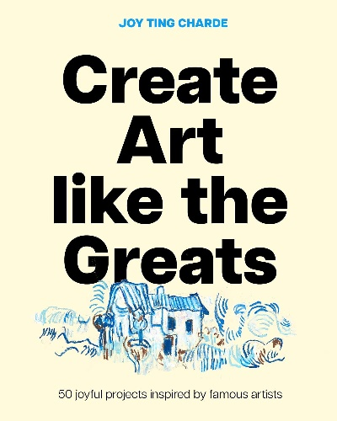
中文书名：《跟着大师学创作：50个艺术创意练习》
英文书名：CREATE ART LIKE THE GREATS: 50 Joyful Projects Inspired by Famous Artists
作 者：Joy Ting Charde
出 版 社：Laurence King
代理公司：ANA/Jessica
页 数：128页
出版时间：2027年3月
代理地区：中国大陆、台湾
审读资料：电子稿
类 型：建筑与设计

卖点：

- 紧扣当下身心健康风潮，将艺术创作作为自我关怀与自我表达的方式展开讲述。
- 内容门槛友好，配有简单易上手的分步创作练习，采用跨页版式设计。
- 内容具备全球视野，收录一份国际艺术家名录。
- 全书配图丰富，包含50幅知名艺术作品。

内容简介：

这本书兼具趣味性与实用性，旨在激发读者的创造力，在艺术创作中发现乐趣。书中提供了50个循序渐进的创意项目，包括素描、绘画、版画到拼贴与摄影，每一个项目的灵感均源自艺术名家的经典作品。

无论你是热爱创作的艺术爱好者，还是尚未拿起画笔尝试过艺术创作的新手，艺术家兼教师乔伊·廷·查德（Joy Ting Charde）都会提供实用的方法与指引，带你追随梵高（Vincent Willem van Gogh）、乔治亚·欧姬芙（Georgia Totto O’Keeffe）等艺术家的脚步，投入各类创意项目，在喧嚣纷扰的现代生活中寻得片刻安宁。你将了解这些艺术家如何借助艺术表达自我、描绘他们眼中的世界，并进一步尝试用自己的方式表达你心中的世界。

本书灵感来自多位艺术巨匠与当代名家创作的项目，包括克里姆特（Klimt）、马蒂斯（Matisse）、米罗（Miró）、保罗·克利（Paul Klee）、康定斯基（Kandinsky）、琼·米切尔（Joan Mitchell）、布里奇特·戴维斯（Bridget Davies）、马克斯·恩斯特（Max Ernst）、昆汀·布莱克（Quentin Blake）、阿尔玛·托马斯（Alma Thomas）以及安娜·阿特金斯（Anna Atkins）等。

作者简介：

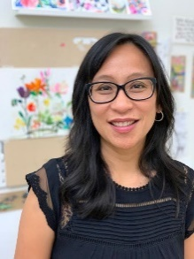
乔伊·廷·查德（Joy Ting Charde）是一位综合材料绘画艺术家和艺术教育工作者。她曾从事小学教育工作，并有九年美术教学经验。如今，她致力于艺术创作与艺术教育，为不同年龄段的人群教授绘画，还通过自己的YouTube 频道Painting with Joy开设线上艺术课程。她希望帮助更多人发现绘画的乐趣，并在日常创作中培养自己的艺术表达能力。她还曾为两本成人涂色书《欢乐设计》（Joyful Designs，Peter Pauper Press，2014）和《欢乐灵感》（Joyful Inspirations，Peter Pauper Press，2015）绘制插画。

内页样张：

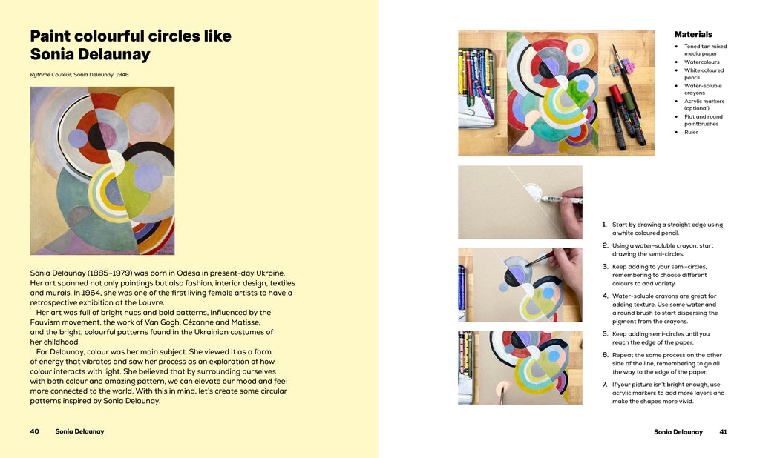
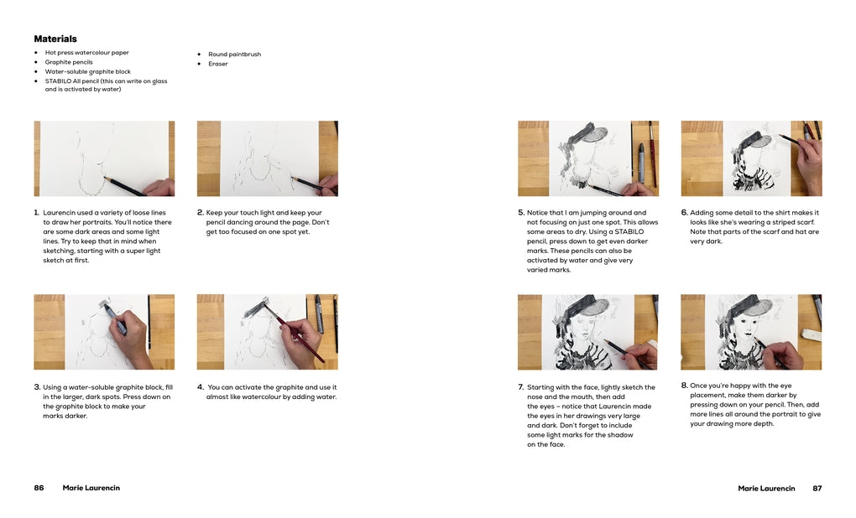

感谢您的阅读！
请将反馈信息发至：版权负责人
Email：Rights@nurnberg.com.cn
安德鲁·纳伯格联合国际有限公司北京代表处
北京市海淀区中关村大街甲59号中国人民大学文化大厦1705室, 邮编：100872
电话：010-82504106
公司网址：http://www.nurnberg.com.cn
书目下载：http://www.nurnberg.com.cn/booklist_zh/list.aspx
书讯浏览：http://www.nurnberg.com.cn/book/book.aspx
视频推荐：http://www.nurnberg.com.cn/video/video.aspx
豆瓣小站：http://site.douban.com/110577/
新浪微博：安德鲁纳伯格公司的微博_微博 (weibo.com)
小 红 书：“安德鲁读书”， “安德鲁童书”
微信订阅号：ANABJ2002


